2020

Resumen ejecutivo del Coordinador de Materia Integradora de (registre carrera)
materia integradora
Nombre del docente
- Resultados de aprendizaje de la asignatura
- Registre los resultados de aprendizaje de la asignatura.

- Indicar el cumplimiento de las políticas del curso y del contenido de asignatura (avance del programa de estudio, unificación de exámenes)
- Aquí puede detallar la Metodología de trabajo que se tuvo con los estudiantes:
- Explicar si todos los docentes dieron sus políticas y metodologías en su primera sesión.
- Detalle en una matriz el cronograma de trabajo utilizado tal como se muestra en el ejemplo.
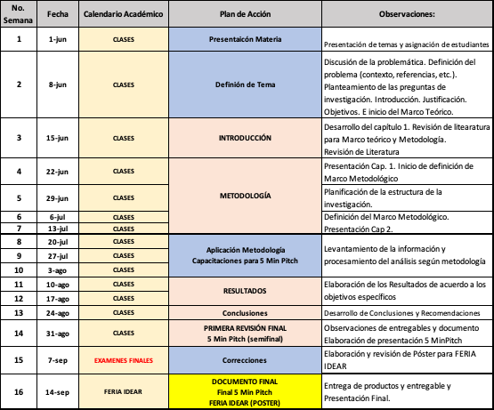

- Indicar si se cumplió el objetivo de aprendizaje del proyecto integrador
El cumplimiento de los objetivos de aprendizaje se establece con la entrega del Proyecto Integrador de los estudiantes, se debe establecer una nota mínima para confirmar si se cumplieron los objetivos.
- Actividades o instrumentos de formación utilizados:
  - Documento del Proyecto integrador
  - Presentación de avances de los proyectos integradores
  - Presentación 5 Min Pitch
  - Presentación Poster del proyecto
- Propuestas de mejora del curso consensuadas:
  - Defición de las fechas de presentación de los avances
  - Proponer espacio de evaluación por pares entre los estudiantes
- Resumen de la matriz de informe de formación de resultados de aprendizaje.
La meta ideal entre los docentes es que el 80% de estudiantes aprueben la materia integradora.
Nombre del profesor | Meta Propuesta | Resultados Obtenidos | Meta Alcanzada
Profesor 1 | 80% | 100% | SI
Profesor 2 | 80% | 90% | SI
Profesor 3 | 80% | 100% | SI

- Indicar si todos los profesores asistieron a las reuniones convocadas
Nombre del profesor | Número de reuniones convocadas por el coordinador de materia | Número de reuniones asistidas por el profesor
Profesor 1 | 3 | 3
Profesor 2 | 3 | 3
Profesor 3 | 3 | 3

- Observaciones y recomendaciones
Registre observaciones y recomendaciones de la forma de mejorar el proceso de la metodología del dictado de la materia integradora o recomendaciones al manual.

Firma del Coordinador de Materia

NOTA: el coordinador de materia integradora no presenta el Reporte de cumplimiento de Contenido de asignatura - Coordinador

